Ofício Vereador Nº 1467/2022

São Roque, 15 de junho de 2022.

Prezado Senhor,

Venho, por meio deste, cordialmente solicitar que seja providenciado a troca ou reparo das placas denominativas existentes no cruzamento da Rua Rui Barbosa e Travessa Xavier.
A presente reinvindicação tem por objetivo evitar confusões, a fim de facilitar as localizações das referidas vias, bem como as entregas para os moradores, visto que que se encontram danificados e desgastados.
Na certeza de que dispensará especial atenção a este Ofício, desde já agradeço, renovando meus mais sinceros protestos de elevada estima e de distinta consideração.

Atenciosamente,

Rogério Jean da Silva
(Cabo Jean)
Vereador

Ao
Ilustríssimo Senhor
ROBSON GRANDE MIELCZAREK
MD. Diretor do Departamento de Trânsito da Prefeitura Municipal da Estância Turística de São Roque – SP

PROTOCOLO Nº CETSR 15/06/2022 - 13:13 7869/2022
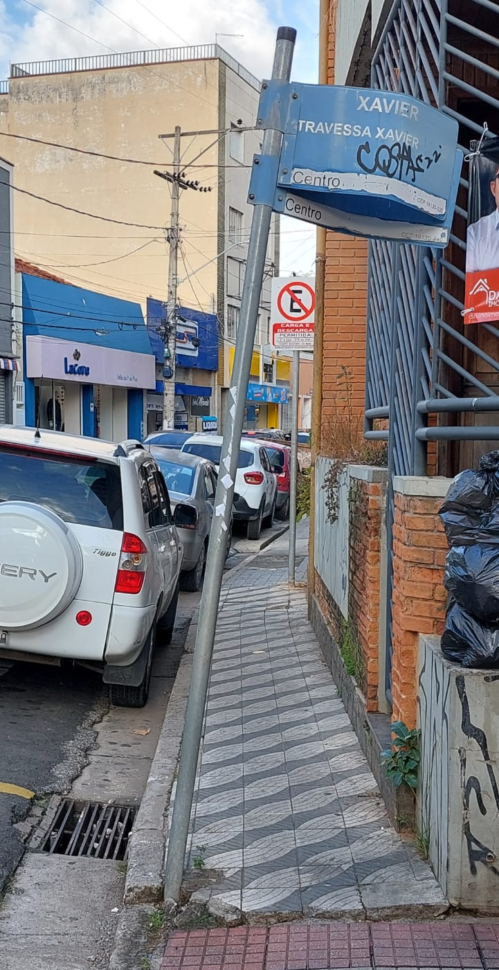
PROTOCOLO Nº CETSR 15/06/2022 - 13:13 7869/2022

